附件1

上海社会组织评估等级牌匾样式

一、样式制作要求
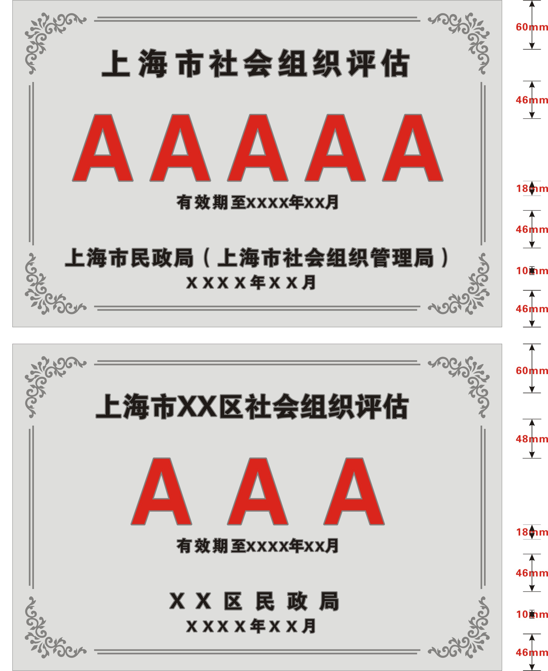
二、评估等级牌匾制作说明
1.成品规格：400×600mm，材料：不锈钢，工艺：堆银边上色、拉丝、双折边、花边堆银边。
2.上方居中为“上海市社会组织评估”，字体方正大黑简体，字号100ptmm，字符间距调整为50%数值，堆银边填黑色，左右居中；“上海市xx区社会组织评估”字体方正大黑简体，字号95ptmm，字符间距调整为0%数值，堆银边填黑色，左右居中（可根据地方名称自行调整字符间距）。
3.中间①“AAAAA”字体方正大黑简体，字号295ptmm，字高80mm，字符间距调整为70%数值，堆银边填红色，左右居中；②“AAAA”字体方正大黑简体，字号295ptmm，字高80mm，字符间距调整为120%数值，堆银边填红色，左右居中；③“AAA”字体方正大黑简体，字号295ptmm，字高80mm，字符间距调整为150%数值，堆银边填红色，左右居中。
4.有效期，字体方正大黑简体，日期为阿拉伯数字，字号55ptmm，字符间距调整为50%数值，堆银边填黑色，左右居中。
5.落款各级颁发机关名称中文，字体方正大黑简体，字号72ptmm，字符间距调整为200%数值，堆银边填黑色，左右居中（可根据机关名称自行调整字符间距）。
6.落款日期，字体方正大黑简体，字号55ptmm，字符间距调整为32%数值，堆银边填黑色，左右居中。
注：本参数为Core IDRAW软件基本数值，偏差部分由手动调整。

